متوسطة الإخوة سداتبومهني المستوى: 4 متوسط
إختبار الفصل الأول في الرياضيات
المدة: ساعتين التاريخ:/12/2023
التمرين الأول :(3ن)
- احسب القاسم المشترك الأكبر للعددين$1134$ و$819$.
- اختزل الكسر $\frac{819}{1134}$ إلى كسر غير قابل للإختزال.
- حلّ المعادلة :$x^{2}+\frac{819}{1134}=\frac{51}{36}$.
التمرين الثاني :(3ن)إليك العبارتين:
$A =3\sqrt{27}-7\sqrt{3}+\sqrt{108}$ و $B=13-\sqrt{75}$ .
- اكتب $A$ على شكل$\sqrt{b}$و$B$ على $a+b\sqrt{c}$.
- احسب كلاً من$A-B$و $A×B$.
- اكتب $\frac{13-5\sqrt{3}}{8\sqrt{3}}$ على شكل نسبة مقامها عدد ناطق.
التمرين الثالث :(3ن)في الشكل المقابل الأطوال غير حقيقية حيث :$\left(EF\right) //\left(CG\right)$ و $DG=18$ .
D
1) احسب كلا من الطولين$EF$ و $DF$. 7,5
2) بين أن $\left(A\right)//\left(DG\right)$. E A
64
F C 2
.6 3
8 B
15

G
التمرين الرابع :(4ن) $JSK$ مثلث قائم في $J$ حيث : $JS=5,6 cm$ و $\hat{JKS}=45°$
- أنشئ الشكل .
- احسب القيمة المضبوطة للطول $SK$ ، إذا علمت أن: $\sin{45°}{=\frac{\sqrt{2}}{2}}$ ، ثمّ احسب الطول$KJ$.
- احسب $\tan{\hat{JSK}}$ بالتدوير إلى $0,01$ ثم استنتج قيس الزاوية $\hat{JSK}$ بالتدوير إلى الدرجة .
- 1-

الوضعية الإدماجية : )8ن )
يطل محمد من شرفة عمارة ليرى رافعة ورشة بناء ، فأخذه الفضول لحساب بعض القياساتبتوظيف مادرس ( انظر الشكل، القياسات غير حقيقية ) .

1/ الإرتفاع الذي يرى منه الرافعة.
إليك القياسات التي يريد حسابها : 2/ ارتفاع الرافعة .
3/ الزاوية التي يرى منها الرافعة .
- ساعد محمد في إنجاز هذه الحسابات .
ملاحظة : الزاوية المطلوبة هي $\hat{CEH}$ .
تدور النتائج الغير مضبوطة إلى $\frac{1}{10}$ .
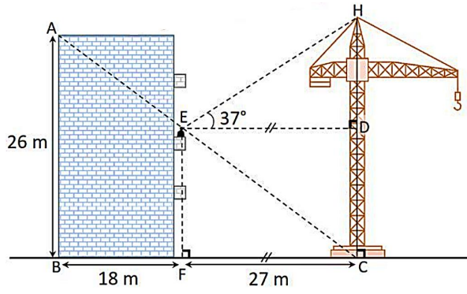
بالوفيق للجميع

- 2

